学习通app在线闭卷考试流程（学生版）

一、考试准备
学生需准备两台通讯设备，包括手机、平板、笔记本。一台移动设备专用于监控，要求能视频、语音，有稳定、通畅的网络环境。建议于考前下载安装“腾讯会议”软件，线上考场腾讯会议号详见附件，请注意看清考试时间、班级对应的腾讯会议号，勿进错。
另一台设备装好学习通软件，做好模拟测试，本次考试无需准备草稿纸。
确保考试时两台设备电量充足，支持2.5个小时以上的连续使用。如果手机续航不太好，备好充电宝或电源。
二、考前30分钟
考生登录腾讯会议在线考场，打开音频和视频,调试设备，检查考试设备及网络情况，登录腾讯会议后立即进行实名：“班级简称+姓名”。
考生带有摄像头的设备需固定，要求腾讯监控画面一直对准考生及考试桌，用于考试的手机必须放在摄像手机同侧，保证监控能看到考试手机屏幕，同时保证摄像头能拍到双手和胸部。
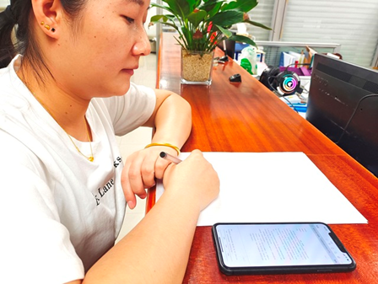
如下图所示：

三、考前15分钟
监考组织在线签到。请考生准备好身份证、学生证，面向摄像头进行身份认证。
四、考试开始
请核对试卷信息，有误需马上反馈。
如未登录腾讯会议在线考试的，取消其补考资格；已经开始答卷的，考试成绩无效。
考试开始后，手机画面只允许停留在试卷页面上，考试全程不允许截屏、接听电话，切换到其他软件、程序或电子资料等操作，违反者视为舞弊。
考生迟到30分钟内，考试时间不补，考试结束，考试系统将进行自动收卷。因迟到引起考生答题未完而被强制收卷的，由迟到考生自行负责。考试迟到超过30分钟，则不允许考生登录医视界进行考试。以“缺考”计。
五、考场纪律
考生应严格遵守考场纪律禁止翻书及查看与考试内容相关资料，禁止利用考试设备其他软件（查询工具、聊天工具等）或使用考试以外电子设备查看或传阅考试信息，按学校有关规定进行处理。
禁止请人代考及代替他人考试，替考和被替者按“作弊”论处，成绩以0分计。
考试过程中不得向监考老师提出试题相关问题，考生若对试题有疑问可于考后提交监考人员，等待教务处后续处理，考试照常进行。
切出考试系统超过5次，系统将自动收卷，考试终止；通过不同ip地址登陆考试系统的，将在线强制收卷，考试终止或认定为考试成绩无效。

